Министерство образования и науки Российской Федерации

Федеральное государственное бюджетное образовательное учреждение

высшего образования

Ивановский государственный химико-технологический университет

Факультет химической техники и кибернетики

Кафедра Информационных технологий и цифровой экономики

Операционные системы

Реферат

на тему:

Лицензирование в современных ОС.

Выполнил: студент группы 3/42

Кручинин Александр

Иваново, 2018

**Содержание**

3… Введение.

4…Классификация лицензий и типы лицензирования ПО.

8…Документы, подтверждающие наличие прав на использование ПО.

9… Список использованных источников.

**ВВЕДЕНИЕ**

Основным документом, который определяет права и обязанности пользователя программного обеспечения, является лицензионное соглашение (licence agreement), которое прилагается к приобретенному продукту либо в виде бумажного документа, либо в электронном виде. Именно это соглашение определяет правила использования данного экземпляра продукта. Лицензия выступает гарантией того, что издатель ПО, которому принадлежат исключительные права на программу, не подаст в суд на того, кто ею пользуется. Иными словами, издатель программного обеспечения ставит определенные защитные рамки по использованию его программного обеспечения.  
За нарушение авторских прав на программные продукты российским законодательством предусмотрена гражданско-правовая, административная и уголовная ответственность. Стать 146 УК РФ. Нарушение авторских и смежных прав (незаконное использование объектов авторского права или смежных прав, а равно присвоение авторства, если эти деяния причинили крупный ущерб). Предусмотрено наказание в виде лишения свободы сроком до 6 лет. Статья 147 УК РФ. Нарушение изобретательских и патентных прав (незаконное использование изобретения, полезной модели или промышленного образца, разглашение без согласия автора или заявителя сущности изобретения, полезной модели или промышленного образца до официальной публикации сведений о них, присвоение авторства или принуждение к соавторству, если эти деяния причинили крупный ущерб). Предусмотрено наказание в виде лишения свободы сроком до 6 лет.

**Классификация лицензий и типы лицензирования ПО.**

В основном программы делятся на две большие группы — свободного использования (бесплатная и открытая лицензия) и несвободного (коммерческая лицензия), а также между ними существуют условно-бесплатные программы, которые можно отнести к двум группам пополам, такие программы можно скачать и использовать, но пока ее не оплатить у вас могут возникнуть некоторые проблемы или ограничения.  
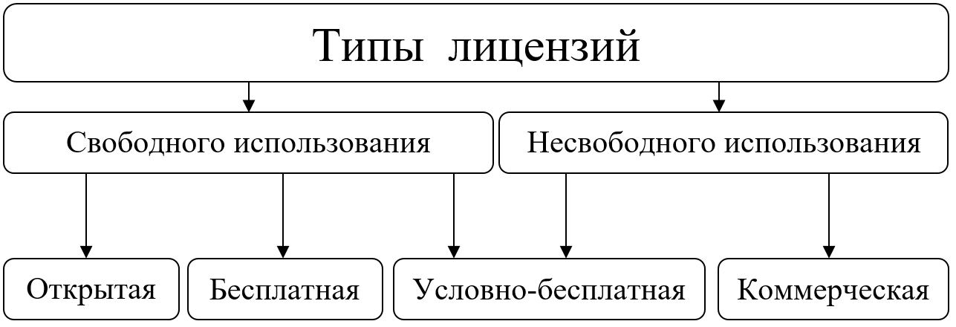

К открытым относятся: Open Source программы с открытым кодом которые можно модифицировать.  
  
К бесплатным относятся: Freeware, GPL, Adware, Postcardware, Donationware, Nagware/Begware.  
  
К условно-бесплатным относятся: ShareWare, TrialWare, Demoware.  
  
К коммерческим относятся: Commercial главная цель таких программ получение прибыли, код программ закрыт.

Для наглядности рассмотрим сравнительную характеристику условий самых распространенных лицензий в виде таблицы, где будет указано о наличии или отсутствии в лицензии тех или иных требований. Все лицензии, которые будут рассматриваться являются лицензиями, одобренными Open Source Initiative для распространения ПО с открытым исходным текстом.  
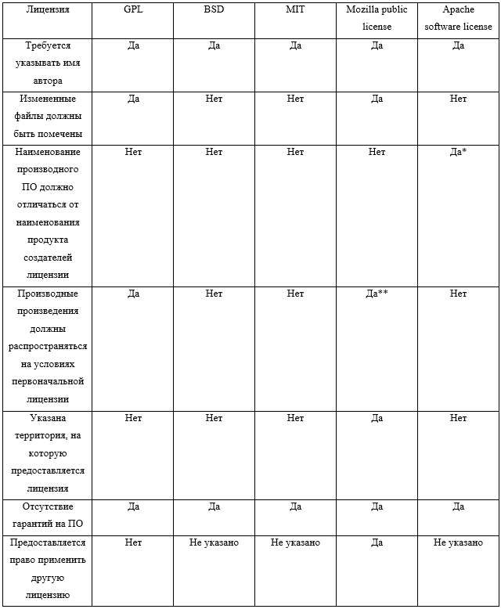

* Если нет письменного разрешения об использовании наименования продукта создателей лицензии.  
** В данном случае речь идет об исходном тексте.

NU General Public License — лицензия на свободное программное обеспечение, созданная в рамках проекта GNU в 1988 г. Её также сокращённо называют GNU GPL или даже просто GPL.  
  
Лицензия BSD, Программная лицензия университета Беркли (англ. BSD license) — это лицензионное соглашение, впервые применённое для распространения UNIX-подобных операционных систем BSD.  
  
Лицензия MIT (англ. MIT License) — группа лицензий, разработанных Массачусетсским технологическим институтом для распространения свободного программного обеспечения.

Mozilla Public License (сокращенно MPL) — одна из лицензий на свободное программное обеспечение. MPL используется в качестве лицензии для Mozilla Suite, Mozilla Firefox, Mozilla Thunderbird и других программ разработанных Mozilla.

Apache Software License — лицензия на свободное программное обеспечение Apache Software Foundation.

Защита своих авторских прав для разработчика — это и есть различные схемы лицензирования программного обеспечения. По каждому отдельному виду программного продукта применяются разные типы лицензирования.  
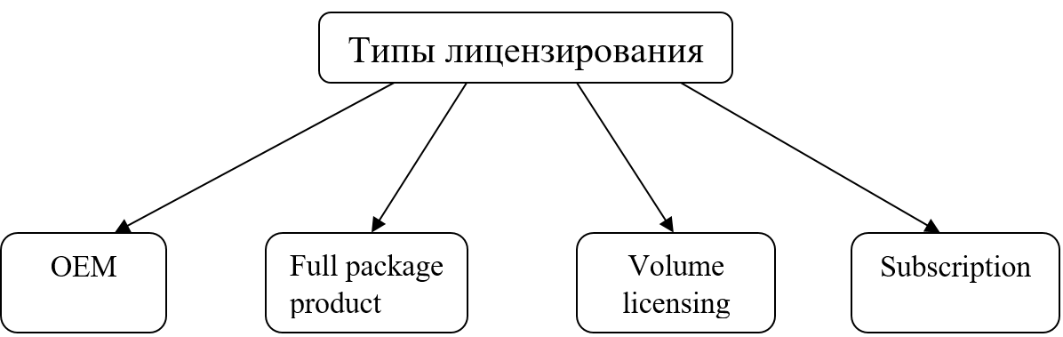  
OEM. Предустановленное ПО является одним из самых дешевых вариантов. Он заключается в том, что пользователь приобретает ПО вместе с самим компьютером или сервером и использовать его можно только на купленном ПК.

Full Package Product. «Коробочный» продукт применяется в основном для розничной торговли и удобен для частных лиц или малого бизнеса. Разрешение на использование программного продукта на одном компьютере дает покупка одной «коробки» и не важно, сколько людей будет пользоваться этим ПК. Так же можно сменить ПК, но определенное количество раз.

Volume Licensing. Корпоративная лицензия удобна для компаний, у которых много сотрудников, компьютеров и поэтому нужно приобретать много лицензий. При этом компания получает одну именную лицензию на программное обеспечение, которая содержит информацию о заказчике (название, адрес и т.д.), перечень ПО и ключи для его установки. В основном при такой схеме лицензирования компаниям, заказывающим именную лицензию, разработчики или распространители ПО предоставляют значительные скидки, техническую поддержку, решения нестандартных ситуаций и т. п. На сегодня она является лучшей для покупки нового ПО или его обновления для компаний.  
  
Subscription. Подписка на лицензирование программного обеспечения предусматривает внесение ежемесячных или ежегодных платежей. Эта схема удобна компаниям, которые покупают более 10 лицензий. Она позволяет пользователям за минимальные начальные затраты получить практически все основные преимущества использования данного продукта.

**Документы, подтверждающие наличие прав на использование ПО.**

Доказательством подлинности могут служить:

• Сертификат подлинности (если предусмотрен производителем).

• Бумажная лицензия с признаками подлинности.

• Оригинальные носители с защитой от подделки.

Подтверждением легальности также могут служить различные прилагающиеся к продукту документы:

• Лицензионное соглашение с конечным пользователем (в бумажном или электронном виде).

• Оригинал руководства пользователя (если предусмотрено производителем).

• Оригинальная коробка, в которой был куплен продукт (в случае покупки коробочной версии).

• Любая другая документация, приложенная к продукту.

• Счет-фактура, накладная, а также Лицензионный договор с поставщиком.

СПИСОК ИСПОЛЬЗОВАННЫХ ИСТОЧНИКОВ

1. Требования к оформлению квалификационных работ: метод. указания для студентов по направлению 230200 «Информационные системы» / Сост.: А.П.Власов, Н.А. Марчук: Иван. гос. хим.-технол. ун-т. – Иваново, 2010, 35 с.
2. <https://habr.com/post/275995/>
3. <https://www.bibliofond.ru/view.aspx?id=447420>